Сьогодні дуже популярним став метод sandplay, що з англійської дослівно означає «пісочна гра». Власне, це той метод, завдяки якому дитина з піску і невеличких фігурок будує свій індивідуальний і неповторний світ у мініатюрі. Граючись, вона виражає на піску те, що спонтанно виникає в її свідомості.
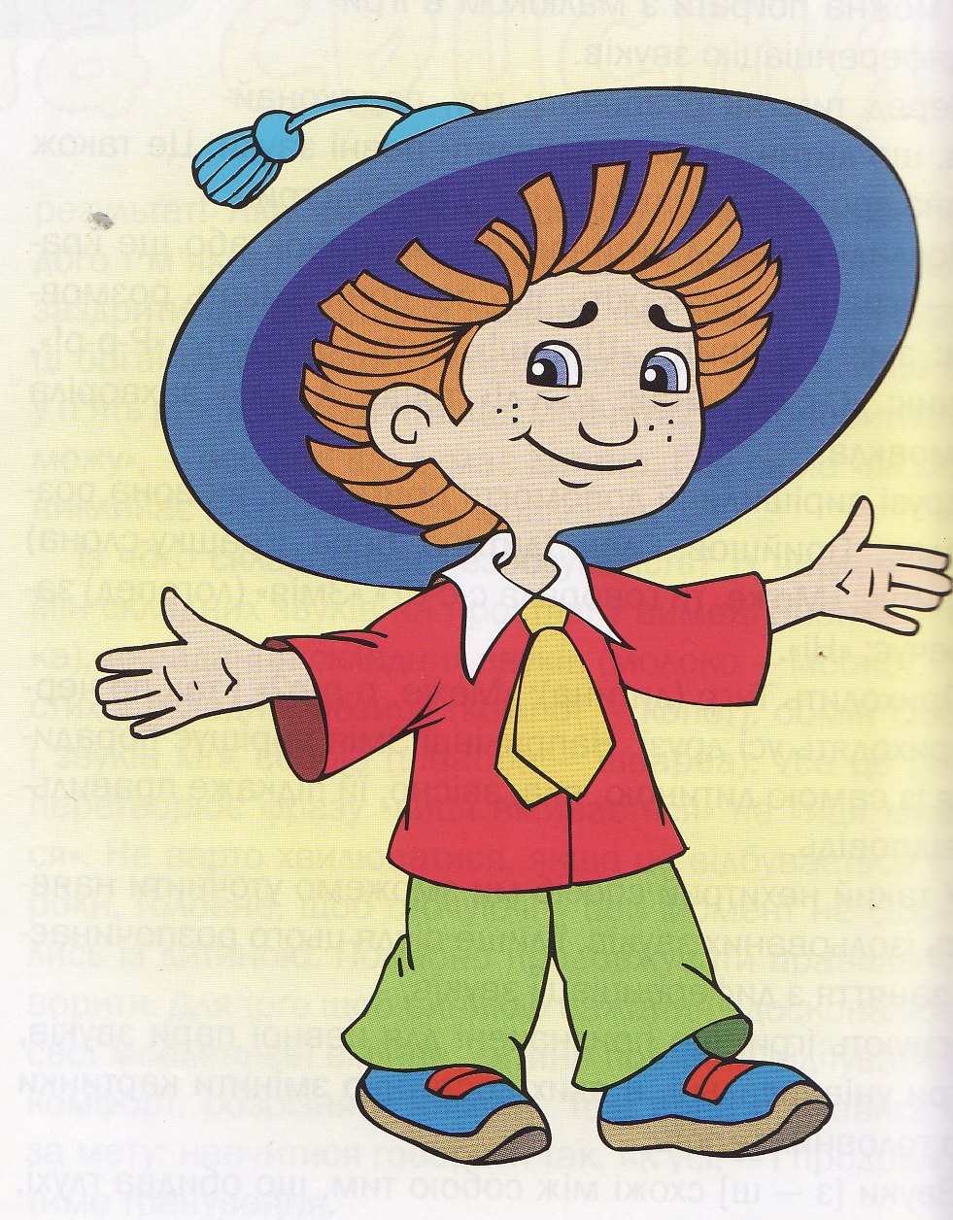
Ігри з піском дають дитині змогу відчути себе впевненою і вмілою: вона створює нове, не боїться ламати старе і щось змінювати. У пісочниці створено оптимальні умови для розвитку творчого потенціалу дитини, активізації її просторової уяви, образно-логічного мислення, тренування дрібної моторики рук. У процесі колективних ігор дитина усвідомлює морально-етичні норми, у неї формується гармонійний образ світу.
Пісок та малювання
Дуже цікавий вид роботи для дітей — малювання на піску та малювання кольоровим піском. Складно переоцінити позитивний вплив малювання на дитину. Це не просто розвага, гра, вміння відтворити навколишній світ. Малювання сприяє гармонійному розвитку дитини та формуванню таких базових якостей особистості, як самостійність і креативність.
Малювання сприяє розвитку дрібної моторики, а як наслідок — розвитку мовлення і розумових здібностей. У дітей розвивається координація рухів. Дитячі пальчики стають більш сильними, спритними, вмілими. Окрім цього, малювання сприяє розвитку пам'яті, уваги, зосередженості. У творчому процесі дитина навчається розрізняти кольори та їх відтінки, у неї формується поняттях про форму, величину, кількість. Через малювання дитина пізнає навколишній світ по-новому, запам'ятовує його і вчиться його любити. Ще не вміючи виражати свої емоції словами, дитина чудово «розповідає» про них фарбами. Багата фантазія, ініціативність, уміння приймати рішення, самостійність у їх втіленні, посидючість, зосередженість активно формуються під час малювання і в майбутньому обов'язково знадобляться дитині.
Одним із найдревніших способів малювання є малювання на піску і одним з порівняно нових — малювання піском.
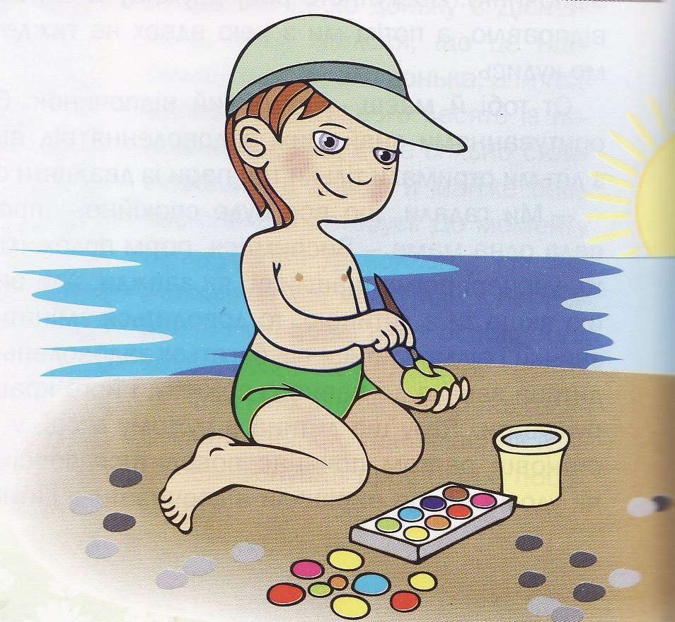
Малювати на піску можна паличкою, камінчиком чи будь-яким іншим придатним для цього предметом. Але найдоцільніше малювати пальчиками. Таке заняття дуже подобається дітям. Малювання пальчиками на піску є корисним для дітей будь-якого віку: у них розвивається дрібна моторика, гнучкість та чутливість пальців.
У процесі малювання на піску дитина розслабляється, у неї проходять страхи, комплекси, розвивається впевненість у собі. Адже на піску дитина може намалювати все, що завгодно. А невдалий малюнок дуже легко виправити, розрівнявши поверхню піску і продовжуючи малювати доти, доки не отримаєш задумане.
Малювати можна не лише на поверхні піску, але й самим піском. Для цього промитий пісок ми фарбуємо у різні кольори і просушуємо. Пісок різного кольору зберігаємо у спеціальних ємкостях.
Малювати піском можна вже з дітьми раннього віку. Для цього використовуємо трафарет. Щоб його виготовити, на білий аркуш паперу наносимо контур малюнка, скажімо, кішки. Потім цей малюнок вирізаємо. Отримуємо аркуш з вирізаним трафаретом. Трафарет накладаємо на аркуш паперу. Пропонуємо малюку замалювати кицю клеєм. Не страшно, якщо малюк виходить за межі малюнка, адже трафарет потім зніматиметься. Далі надаємо малюку можливість самому обрати кольоровий пісок для малювання, яким він притрушує зображення.
Зайвий пісок зсипаємо у ящик, знімаємо трафарет і отримуємо зафарбовану кішку. Зображення кішки можна домалювати фарбами — намалювати очі, смужки, плямки тощо. Кішку можна вирізати і «посадити» на заготовлене зображення даху будинку тощо.

Роль дорослого в організації ігор з піском
Після того, як дорослий підготує обладнання для ігор, створить атмосферу доброзичливості, він виконує роль уважного глядача. Позиція дорослого — це «активна присутність» (принести іграшки, воду, віднайти необхідні матеріали тощо), а не керівництво процесом. Ігри дітей з піском ніколи не інтерпретують і не обговорюють. Цікаві моменти дорослий може фотографувати для виставок, альбомів тощо.
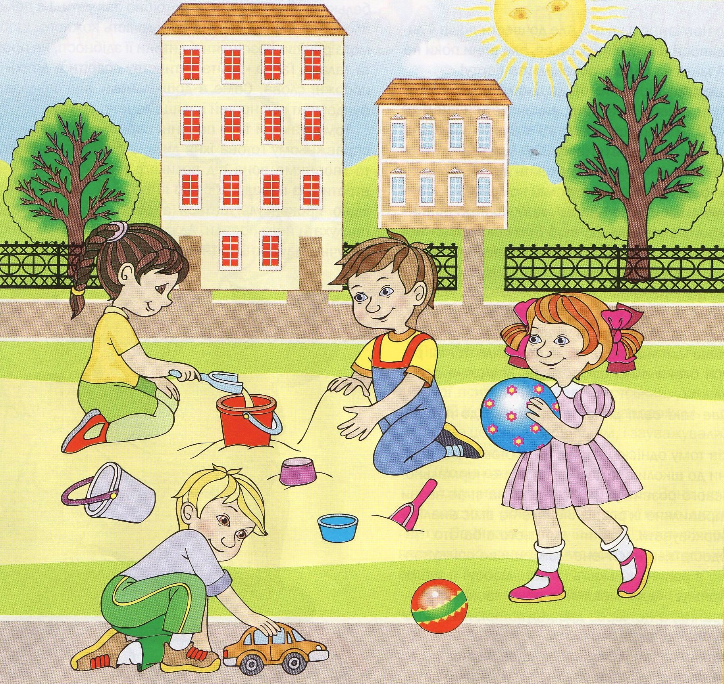
Заняття з піском поліпшують емоційний стан дітей: гіперактивних пісок врівноважує, скутих — розслаблює, тривожних — заспокоює, агресивних — втихомирює. Під час занять та після них усі діти задоволені і виходять з бажанням зустрітися знову. І це, мабуть, найголовніше, що дають дітям ігри з піском.

